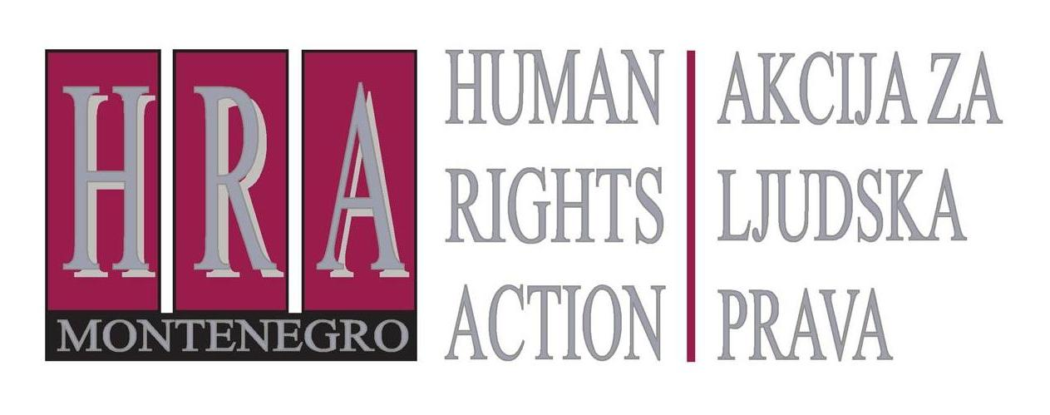

Sloboda izražavanja – presude Evropskog suda za ljudska prava

Bilten VII: PRAVO NA PRISTUP INFORMACIJAMA
27. decembar 2012.

Pravo na pristup informacijama u skladu sa članom 10 Evropske konvencije o ljudskim pravima (”Konvencija”) i drugim međunarodnim ugovorima

Evropski sud za ljudska prava je utvrdio da je pravo na pristup informacijama zaštićeno na osnovu Konvencije, ako je tražena informacija neophodna za ispunjenje drugog prava garantovanog Konvencijom. S obzirom na to da svakodnevne dužnosti novinara podrazumijevaju ostvarivanje prava na slobodu izražavanja, oni imaju pravo na pristup informacijama potrebnim za njihovo izvještavanje.
Vodeće presude Evropskog suda za ljudska prava (ESLJP) u ovoj oblasti su:
- Kenedi protiv Mađarske, predstavka br. 31475/05, presuda od 26. maja 2009.
- Társaság a Szabadságjogokért protiv Mađarske, predstavka br. 37374/05, presuda od 14. aprila 2009.
Ove presude se tiču prava na pristup informacijama u posjedu državnih organa, koje ne uključuju privatne (lične) podatke. Pristup takvim informacijama zaštićen je kao dio prava na poštovanje privatnog života, na osnovu člana 8 Konvencije.
UN Komitet za ljudska prava, tijelo sačinjeno od nezavisnih eksperata, koje nadgleda primjenu Međunarodnog pakta o građanskim i političkim pravima (PGP), koji obavezuje i Crnu Goru, usvojio je šire tumačenje prava na pristup informacijama, smatrajući da je to pravo samo po sebi zaštićeno u skladu sa članom 19 PGP, bez obzira na to da li je informacija neophodna za sprovođenje ili ispunjavanje nekog drugog prava.
Nekoliko drugih međunarodnih ugovora takođe štiti pravo na pristup informacijama, uključujući i sporazume o životnoj sredini i borbi protiv korupcije. Savjet Evrope je nedavno usvojio Konvenciju o pristupu zvaničnim dokumentima, koja još uvijek nije stupila na snagu.
Slijedi pregled glavnih slučajeva ESLJP, važnih za tumačenje prava na pristup informacijama.

Presude Evropskog suda za ljudska prava
- Társaság a Szabadságjogokért protiv Mađarske, predstavka br. 37374/05, presuda od 14. aprila 2009. godine
Ovdje je bilo riječi o zahtjevu za pristup sudskim dokumentima, koji je podnio mađarski NVO, Savez za građanske slobode, a koji su domaći sudovi odbili. Evropski sud za ljudska prava je utvrdio da član 10 Konvencije štiti pravo na pristup informacijama, navodeći da je uskraćivanje pristupa oblik indirektne cenzure. Sud je obrazložio da prikupljanje informacija predstavlja dio novinarske djelatnosti i da ograničenja u tom pogledu ometaju ostvarivanje prava na slobodu izražavanja: "zakon ne može dozvoliti proizvoljna ograničenja koja mogu postati oblik indirektne cenzure ako organi vlasti stvore prepreke za prikupljanje informacija. Ova aktivnost predstavlja ključni pripremni korak u novinarstvu i sastavni, zaštićeni dio slobode štampe." Sud je naglasio da je podnosilac predstavke zahtijevao informacije sa određenim ciljem izvještavanja: "obzirom da je namjera podnosioca predstavke bila da saopšti javnosti informacije prikupljene iz navedene ustavne žalbe i time doprinese javnoj raspravi o zakonu o prestupima u vezi sa narkoticima, njegovo pravo na informisanje bilo je očigledno povrijeđeno."
- Kenedi protiv Mađarske, predstavka br. 31475/05, presuda od 26. maja 2009. godine
Ovaj slučaj se ticao zahtjeva za pristup informacijama određenim dokumentima Ministarstva unutrašnjih poslova, koji je podnio jedan istoričar s namjerom da objavi studiju o radu Mađarske Službe državne bezbjednosti šezdesetih godina prošlog veka. Nakon što je njegov zahtjev bio odbijen s obrazloženjem da su traženi dokumenti državna tajna, podnosilac je pribavio odluku regionalnog suda, kojom mu se omogućavao neograničen pristup traženim dokumentima, pošto je uspješno dokazao da su mu oni neophodni za istorijsko istraživanje. Nakon neuspješne žalbe Vrhovnom sudu, ministarstvo mu je ponudilo pristup, ali pod uslovom da se obaveže na čuvanje povjerljivosti. Podnosilac je to odbio i pokrenuo postupak izvršenja sudske odluke u oktobru 2000. godine. Međutim, i posle ponovljenih zahteva i žalbi Ministarstva po različitim osnovima, podnosilac predstavke ni nakon osam i po godina nije dobio neograničen pristup traženim dokumentima.
Evropski sud je u tom slučaju zaključio da je uskraćivanje pristupa informaciji predstavljalo jasno kršenje prava na slobodu izražavanja, navodeći da je "pristup originalnim dokumentarnim izvorima zbog legitimnog istorijskog istraživanja bitan element ostvarivanja prava podnosioca predstavke na slobodu izražavanja". Uskraćivanje pristupa u ovom slučaju nije se moglo opravdati kao "neophodno u demokratskom društvu", pa je predstavljalo kršenje prava na slobodu izražavanja.

Drugi međunarodni ugovori o pravu na pristup informacijama

- Član 19 PGP
UN Komitet za ljudska prava naveo je da je pravo na pristup informacijama zaštićeno članom 19 Međunarodnog pakta o građanskim i političkim pravima. U slučaju koji su pokrenuli kirgistanski aktivisti za ljudska prava, kojima su bile uskraćene informacije o primjeni smrtne kazne u njihovoj zemlji, Komitet je zaključio da "pravo na ‘traženje’ i ‘primanje’ informacija iz člana 19, stav 2 Pakta obuhvata pravo pojedinca da prima informacije u posjedu vlasti...". Komitet je dalje precizirao da ovo pravo ima dvije dimenzije, uključujući "pravo medija na pristup informacijama o javnim poslovima i pravo javnosti da prima saznanja medija... Dostava informacije pojedincu mu omogućava da organizuje i njenu cirkulaciju u javnosti, tako da se javnost s njom može upoznati."
Nakon ovog slučaja Komitet je izdao Opšti komentar, razjašnjavajući okvir člana 19 PGP, koji potvrđuje pravo na pristup informacijama:
”Član 19 ... obuhvata pravo na pristup informacijama u posjedu organa vlasti. Takve informacije uključuju arhive državnih organa, bez obzira na oblik u kojem se informacije čuvaju, njihov izvor i datum nastanka. Državni organi podrazumijevaju, kao što je navedeno u stavu 7 ovog Opšteg komentara [sve grane vlasti (izvršnu, zakonodavnu i sudsku) i druge javne ili državne organe, na bilo kom nivou - nacionalnom, regionalnom ili lokalnom]. Takvi organi mogu uključiti i druge subjekte, kada takvi subjekti obavljaju javnu funkciju.”(Komitet za ljudska prava, 102. zasijedanje, Ženeva, od 11. do 29. jula 2011, Opšti komentar br. 34: Član 19: Sloboda mišljenja i izražavanja. UN Doc CCPR/C/GC/34, 12. septembar 2011).
- Konvencija o dostupnosti informacija, učešću javnosti u donošenju odluka i pravu na pravnu zaštitu u pitanjima životne sredine (Arhuska konvencĳa)
Pravo na pristup informacijama zaštićeno je i Konvencijom o dostupnosti informacija, učešću javnosti u donošenju odluka i pravu na pravnu zaštitu u pitanjima životne sredine, kojoj je Crna Gora pristupila 2009. godine. Član 4 ove Konvencije glasi: "Svaka strana će obezbjediti da ... organi javne vlasti, kao odgovor na zahtjev za informacijama o životnoj sredini, učine te informacije dostupnim javnosti...". Ovo se odnosi samo na pristup informacijama od značaja za životnu sredinu.
Konvencija uključuje i pravo na žalbu pojedinca ili nevladinih organizacija kojima je uskraćen pristup informacijama.
- UN Konvencija protiv korupcije
Konvencija Ujedinjenih nacija protiv korupcije ističe značaj transparentnosti i prava na pristup informacijama: u članovima 5 i 10 u vezi potrebe za transparentnošću uopšte, u članu 7 u odnosu na državne službenike i finansiranje izbornih kandidata, u članu 9 u vezi transparentnosti u odnosu na javne nabavke i finansije, u članu 12 po pitanju korporativne transparentnosti, a u članu 13 u odnosu na učešće javnosti. Član 10 zahtijeva transparentnost i javno izvještavanje, uključujući "usvajanjem procedura ili propisa kojima se javnosti omogućava da, gdje je to adekvatno, dobije informacije o organizaciji, funkcionisanju i procesima donošenja odluka javne uprave države ugovornice, te, uz dužno uvažavanje zaštite privatnosti i ličnih podataka, o odlukama i zakonskim aktima koji su od interesa za javnost...". Član 13 zahtijeva od država članica da promovišu učešće javnosti, između ostalog "mjerama, kao što su ... obezbjeđenje boljeg pristupa javnosti informacijama".
Crna Gora je pristupila ovoj Konvenciji 2006. godine.
- Konvencija Savjeta Evrope o pristupu službenim dokumentima
Ova Konvencija štiti pravo bilo kog lica na pristup "službenim dokumentima u posjedu državnih organa". "Službeni dokumenti" definisani su kao "sve informacije zabilježene u bilo kom obliku, sastavljene ili primljene i držane od strane organa vlasti". Pristup mora biti odobren, osim ukoliko bi objelodanjivanje takvih informacija ugrozilo nacionalnu bezbjednost, odbranu i međunarodne odnose; javnu bezbijednost; prevenciju, istragu i gonjenje krivičnih radnji; disciplinske istrage; inspekciju, kontrolu i nadzor od strane organa vlasti; privatnost i druge legitimne privatne interese; trgovinske i druge ekonomske interese; ekonomske, monetarne i kursne politike države; jednakost stranaka u sudskom postupku i efikasno sprovođenje pravde; životnu sredinu; ili diskusiju unutar ili između organa vlasti u vezi sa ispitivanjem stvari.
Crna Gora je ratifikovala Konvenciju u januaru 2012, ali Konvencija još uvijek nije stupila na snagu – potrebne su još četiri ratifikacije za dostizanje minimalnog nivoa od deset ratifikacija. Komitet eksperata će biti uspostavljen u cilju praćenja primjene ove Konvencije.

Pripremio: Peter Noorlander, direktor Media Law Defence Initiative, London u saradnji sa HRA

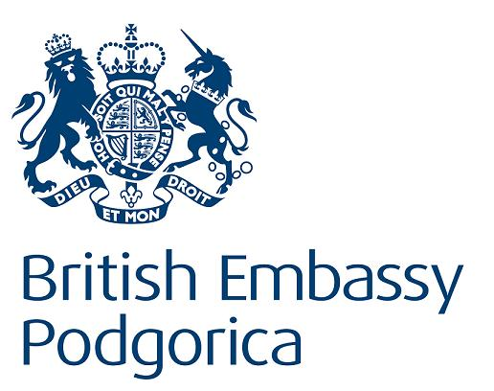
Bilteni se objavljuju u okviru projekta “Monitoring novinarskih samoregulatornih tijela u Crnoj Gori” koji finanasira Britanska ambasada u Podgorici.

